المعلومات الشخصية
الاسم الثلاثي واللقب | لقاء نبيل صبيح القناطي |  |  |  |  |  | 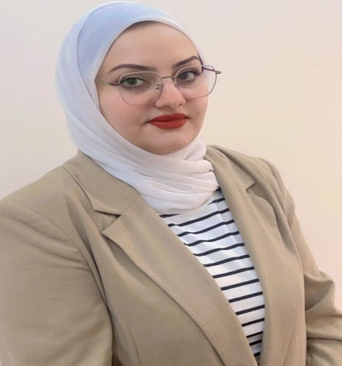
المواليد | 20/2/1988
محل التولد | بصرة
الجنسية | عراقية
الحالة الزوجية | متزوجة
عدد الأطفال | اثنان
العنوان | البصرة- مدينة الآمال
البريد الالكتروني | Liqaanabeel6@gmail.com
تلفون | 07866600224
اللقب العلمي | مدرس مساعد
الشهادة | ماجستير هندسة حاسبات
تاريخ التعين في الكلية | 6/11/2024
الاختصاص العام | حاسبات
الاختصاص الدقيق | حاسبات
الاختصاص الحالي | حاسبات
الشهادات والالقاب العلمية
الشهادة | تاريخها | عنوان الرسالة / الاطروحة |  |  |  |  | الجامعة | البلد
الماجستير | 29/1/2024 | FPGA - مسرع لمعالجة خوارزمية الاخفاء لصورة |  |  |  |  | جامعة البصرة/ كلية الهندسة | العراق
المهارات
المهارات | التعامل مع الحاسبة وبرامج التصميم
اللغة العربية | اللغة الأم
اللغة الانكليزية | متوسط
لغات اخرى | لا يوجد
الدورات التدريبية
اسم الدورة | مكان الدورة |  |  | مدة الدورة |  | تاريخ الدورة
برنامج ال Xilinx system generator | الجامعة المستنصرية |  |  | أسبوع |  | 1/9/2023
المناصب الادارية
الوظيفة (تبدأ من الوظيفة الحالية) |  |  | من الفترة |  | الى الفترة
معيدة في كلية العراق |  |  | 10/11/2012 |  | 2022
تدريسية في كلية العراق |  |  | 20/1/2024
تدريسية في جامعة شط العرب الجامعة |  |  | 6/11/2024 |  | الفترة الحالية
النشاط البحثي
- بحث مستل من رسالة الماجستير بعنوان (استخدام FPGA -Accelerator for Image Steganography Aalgorithm

النشاطات الثقافية ( المشاركات في المؤتمرات والندوات وغيرها)
اسم النشاط |  | مكانه وزمانه
مؤتمر اسيا |  | لكناوي -ماليزيا
توقيع اتفاقية البحث المشترك |  | بورتسموث -بريطانيا
الجوائز وكتب الشكر والشهادات التقديرية للسنوات الدراسية
الشهادة | تاريخها | الجهة المانحة |  | سبب المنح
متحدث في مؤتمر اسيا | 26-10-2023 | جامعة UTM |  | تقديم بحث اثناء دراسة الماجستير
أفضل تقديم بحث | 26-10-2023 | جامعة UTM |  | تقديم بحث
الخبرات التدريسية
اسم المواد التي درستها |  |  | المرحلة الدراسية
دوائر كهربائية |  |  | المرحلة الأولى -هندسة تقنيات الحاسوب
اوتوكاد |  |  | مرحلة أولى -تقنيات الحاسوب
Control |  |  | المرحلة الثالثة -تقنيات الحاسوب
الذكاء الصناعي |  |  | المرحلة الرابعة -تقنيات الحاسوب
معمارية الحاسوب |  |  | المرحلة الرابعة-تقنيات الحاسوب
C++ |  |  | المرحلة الثانية -تقنيات الحاسوب
Mobile Communication |  |  | المرحلة الرابعة -هندسة الاتصالات
اللجان
اسم اللجنة |  |  | المرحلة الدراسية
عضو لجنة الامتحانات في كلية العراق / قسم التقنية 2023-2024
عضو لجنة امتحانية /جامعة شط العرب /كلية الإدارة والاقتصاد /قسم المحاسبة2024

